高校毕业生求职创业补贴发放工作操作细则

一、低保证明材料
（一）材料样张
1、上海城乡低保证明
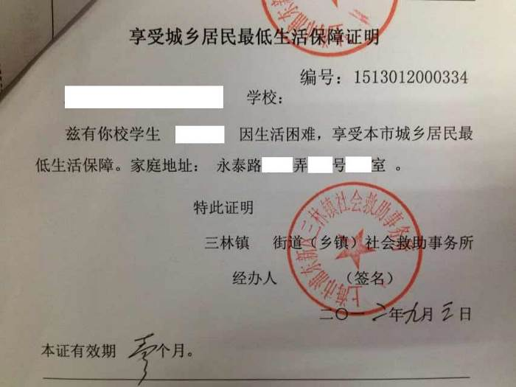
2、外省市低保证明材料（类型较多，请认定）
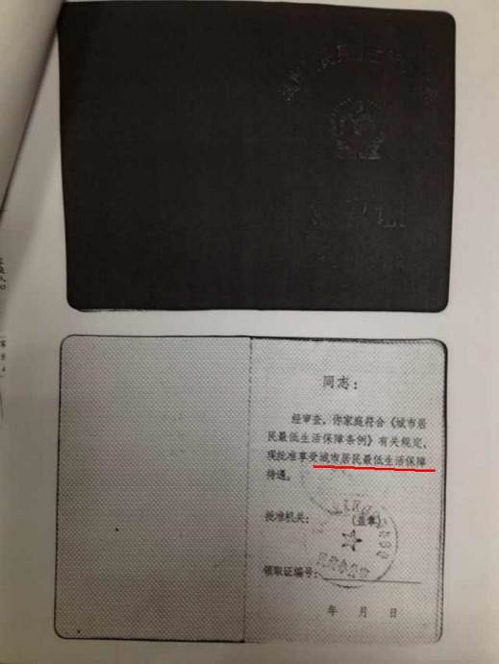
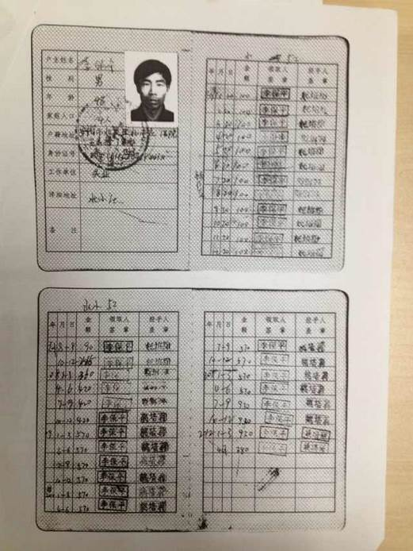
（1）城市居民低保证

（2）农村居民低保证
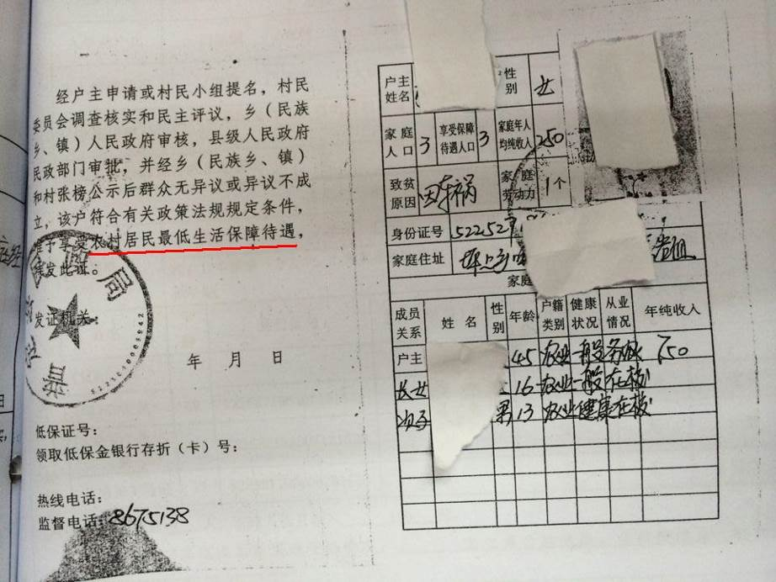
（3）外省市乡级民政所出具手写证明
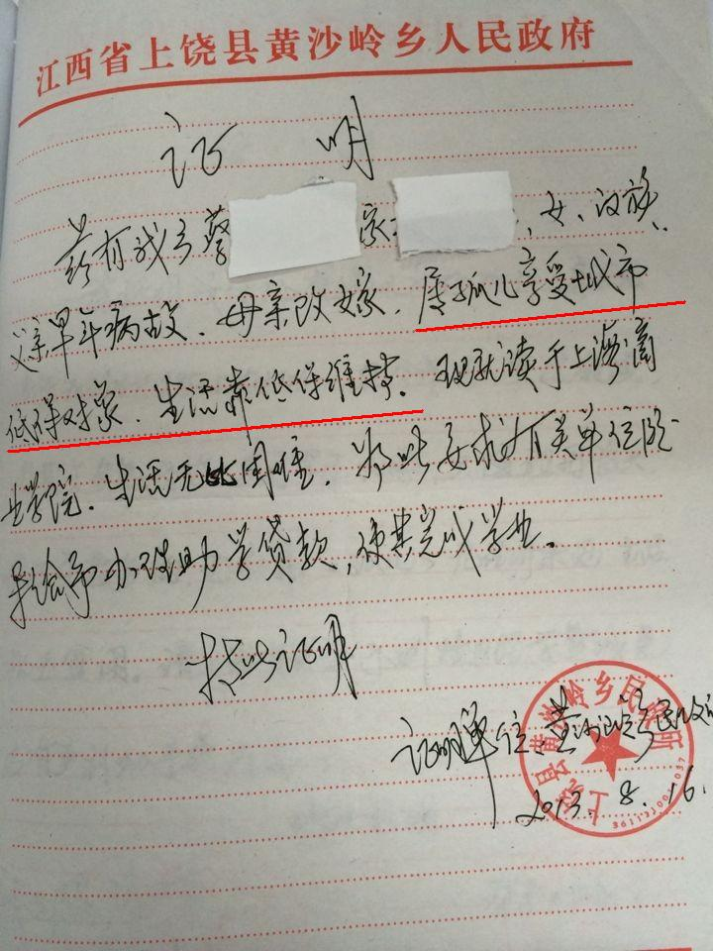
（4）外省市低保审批通过表
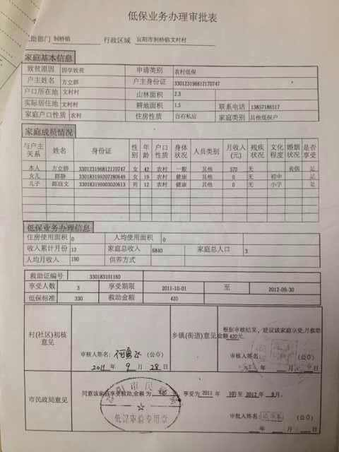
（二）有关说明
1、城乡低保证明注意查看有效期，有效期不在毕业学年内的，原则上不予受理。
2、外省市“低保证明”原则上必须是民政部门出具的证明，或者是乡镇人民政府加盖公章的“低保证明”，非“家庭生活困难”、“家庭经济困难”证明。
3、如果是“低保证明”肯定无法提供原件，建议提供带有印章的复印件。

二、残疾证相关材料
（一）材料样张
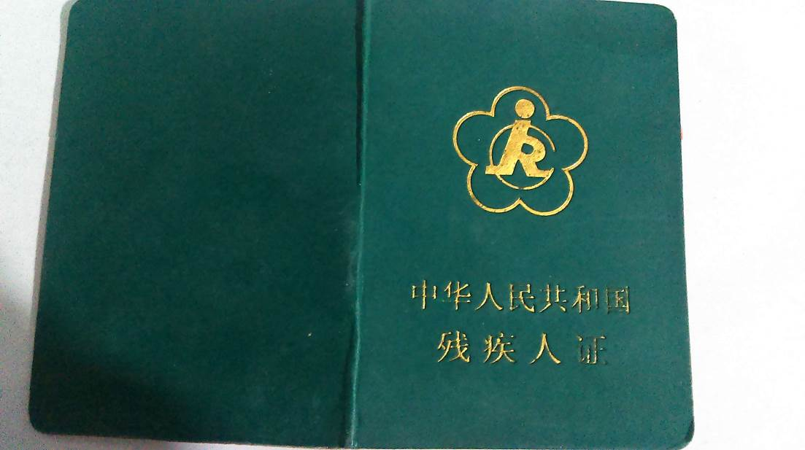
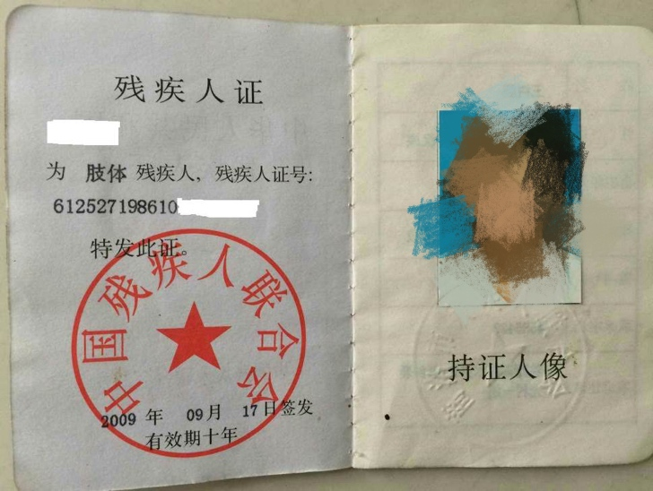
（二）有关说明
1、残疾证作为唯一凭证。
2、保留复印件、进行归档。

三、国家助学贷款材料
（一）材料样张
1、中国银行
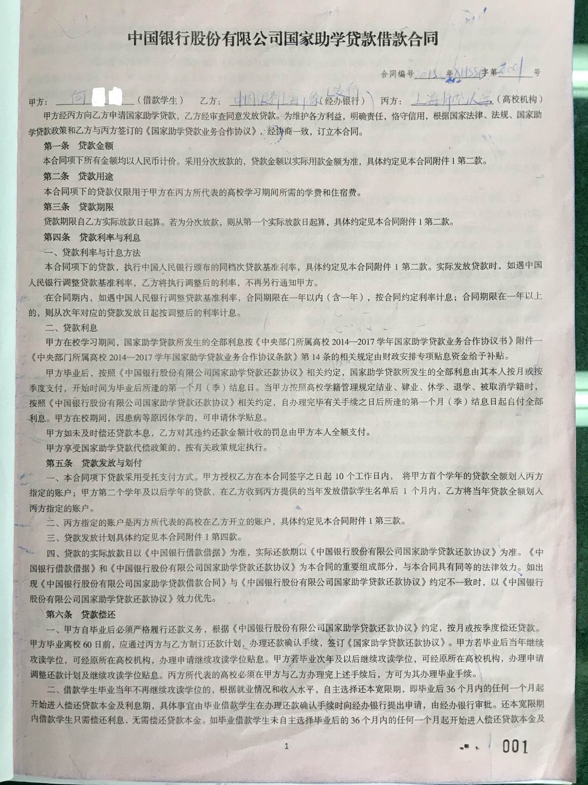

2、建设银行
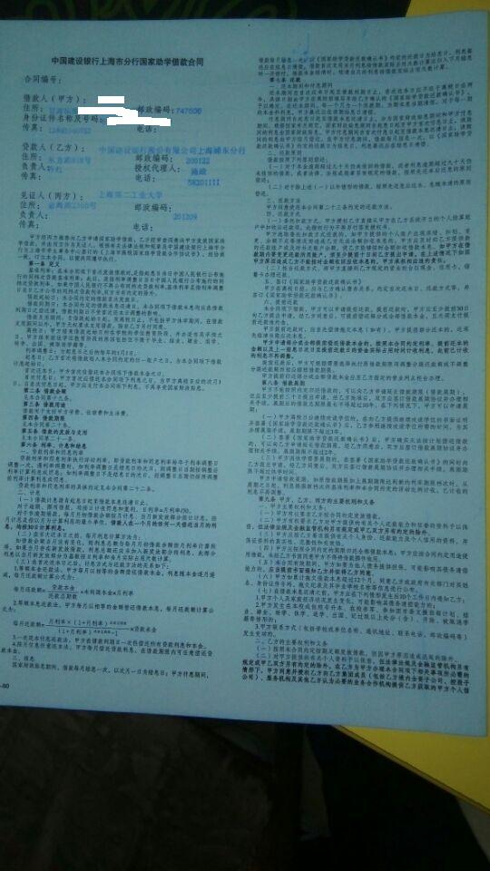
3、农业银行
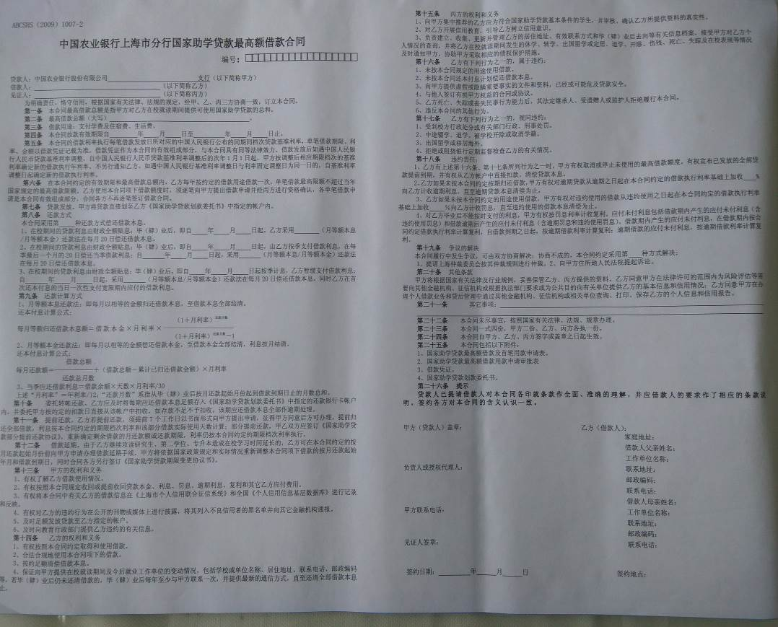
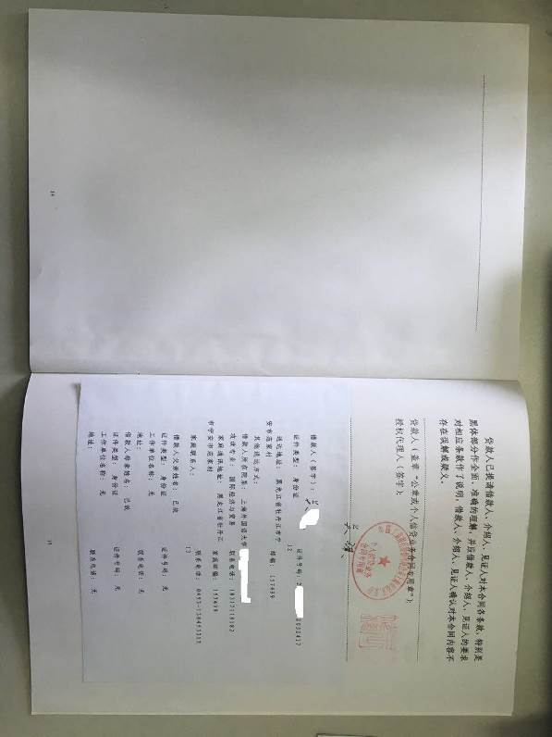
4、工商银行
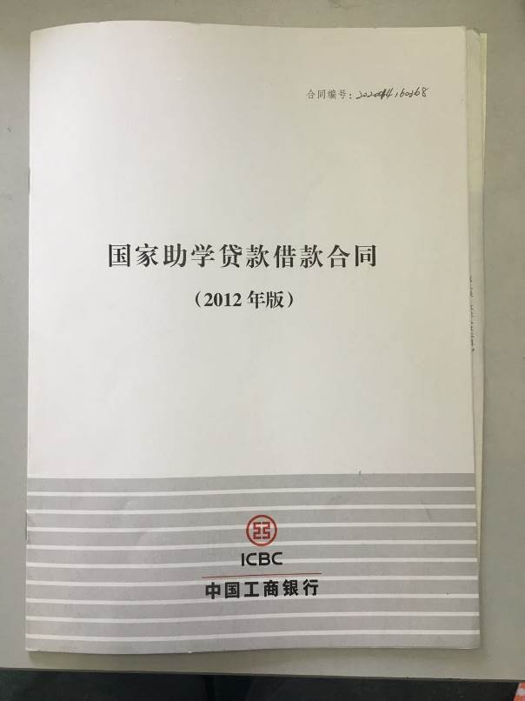
5、国家开发银行（主要是生源地贷款）
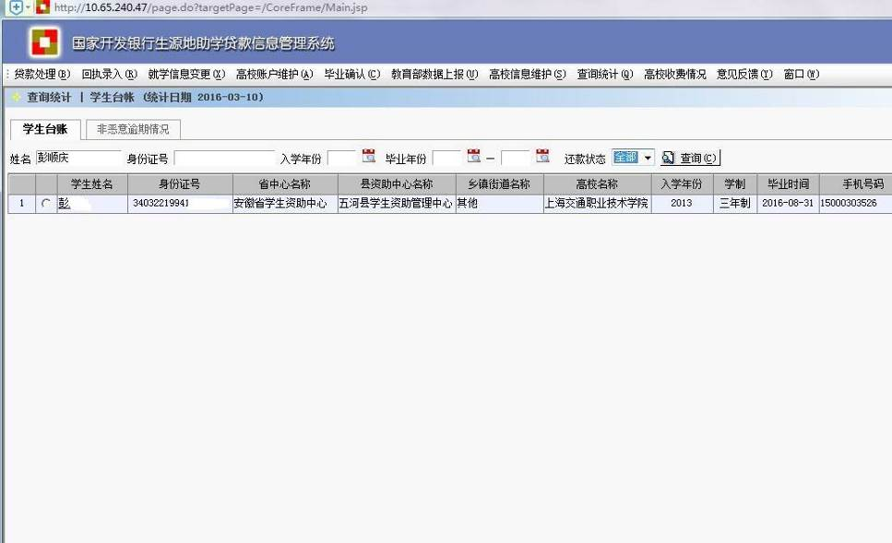
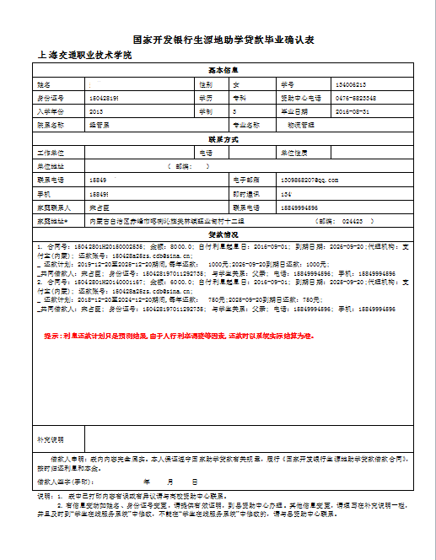
（二）有关说明
1、就读期间在高校申请助学贷款以及生源地申请助学贷款的高校毕业生都可以申请求职创业补贴。
2、本科阶段申请国家助学贷款，但是研究生阶段没有申请的不能申请求职创业补贴。
3、审核材料时，要求学生复印助学贷款合同的重要页面（包括合同首页、甲方乙方、贷款期限、签名页）。
4、实在无法提供贷款合同的，由高校打印能证明学生享受助学贷款的网页（加盖公章）以及生源地贷款确认书或学生还款相关凭证（参见国家开发银行相关资料）。
四、关于《高校毕业生求职创业补贴申请表》
1、2016年，《关于进一步做好本市高校毕业生求职创业补贴发放工作的通知》（沪人社就〔2016〕91号）下发前，高校低保家庭学生、残疾学生已填写原《高校毕业生求职补贴申请表》，并提交相关证明材料的，可以不再重新填表。文件下发后再申请求职创业补贴的，必须填写《高校毕业生求职创业补贴申请表》。
2、享受国家助学贷款的高校毕业生申请求职创业补贴，应填写《高校毕业生求职创业补贴申请表》
五、关于补贴发放银行和银行卡
1、学生所持银行卡开户地必须是上海，并在申请表的“申请人银行卡账户开户行”中填写到具体开户支行；银行卡复印件要能看清卡号。
2、尽量使用四大银行或本市银行（上海银行、浦发银行等），单个学校统一一种银行卡。

